Групповой проект. 3 этап

Электрический пробой. Программа

Астафьева Анна Андреевна

Коломиец Мария Владимировна

Жиронкин Павел Владимирович

Паландузян Артем Карапетович

Сурнаков Александр Васильевич

Евдокимова Юлия Константиновна

Группа: НПИбд-01-18

Содержание

Цели и задачи 1

Реализация алгоритма в программе 2

Вычисление потенциала 2

Программа 4

Результат работы программы 7

Изменение геометрии стримерной структуры в зависимости от показателя роста $η$ 8

1. $η=1$ (рис. 8, 9, 9): 9

2. $η=2$ (рис. 11): 12

3. $η=3$ (рис. 12): 13

4. $η=4$ (рис. 13): 14

Вывод 14

Список литературы 15

# Цели и задачи

**Цель работы:** реализация программы по алгоритму, сотавленному на прошлом этапе для моделирования роста стримерной структуры при электрическом пробое.

**Задачи:**

1. Реализовать в геометрии «острие – плоскость» однозвенную модель со степенной зависимостью вероятности роста от напряженности поля $p$ ~ $E^{η}$.
2. Рассмотреть изменение геометрии стримерной структуры для случаев $η$ = 0, 1, 2.

# Реализация алгоритма в программе

Реализовывать алгоритм мы решили на языке Python, с использованием графического модуля graphicps для наглядного изображения пробоя.

## Вычисление потенциала

1. Задаем квадратную сетку 50х50 в качесте области моделирования:

*# Размер матрицы и размер каждого узла на UI*  
*n, m, nmSize = 50, 50, 8*

1. Задаем произвольные значения потенциала для внутренних узлов области:

*# Генерация матрицы потенциалов*  
*#matF = [[rd.randint(1, 50) / 100 for j in range(m)] for i in range(n)]*  
*matF = [[0 for j in range(m)] for i in range(n)]*

1. Узлам, примыкающим к границе, задаем значение потенциала, равное значению потенциала границы (0 для верхней границы, 1 для нижней для простоты вычислений):

*# По краям потенциал укажем как 0, а снизу 1*  
*for i in range(0, len(matF)):*  
 *matF[i][0],matF[0][i],matF[-1][i],matF[i][-1] = 0,0,0,1*

1. Вычисляем новые значения потенциала во всех узлах.  
   Для вычисления потенциала мы используем формулу:

$$ϕ_{i,j}=\frac{1}{4}(ϕ_{i-1,j}+ϕ_{i+1,j}+ϕ_{i,j-1}+ϕ_{i,j+1})$$

И итерационно просчитываем потенциал для каждого узла сетки (рис. 1):

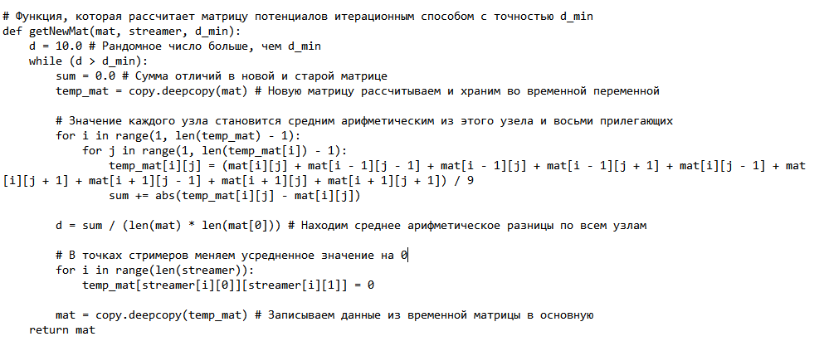

Figure 1: Функция вычисления потенциала

1. Повторяем пункт 4. пока потенциалы не перестанут изменяться.

В результате получаем потенциал (рис. 2):

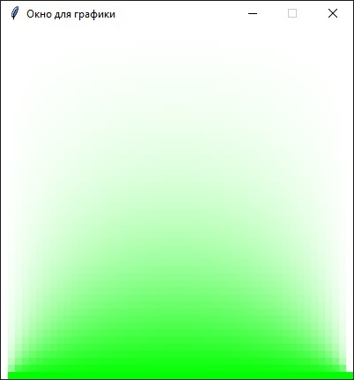

Figure 2: Потенциал поля

Посчитав потенциал поля перейдем к моделированию разряда по модели НПВ.

1. Пробиваем первый узел:

*sX, sY = int(n / 2), 10 # Начальная точка стримера*

1. Пробегаем по всем узлам, в которые возможем рост и считаем сумму вероятностей роста по формуле:

$$Z=\sum_{k=1}^{M}{E_{k}^{η}}$$

Здесь $|E|=ϕ_{B}$ (для горизонтальных и вертикальных звеньев), $|E|=ϕ_{B}$ 
/√2 (для диагональных).

*# Находим сумму всех вероятностей*  
 *for i in range(0, len(matProb)):*  
 *for j in range(0, len(matProb[i])):*  
 *sum+=matProb[i][j]*

1. Разыгрываем случайное число $ξ$, равномерно распределенное от 0 до Z:

*# Берем эту сумму за 100% и генерируем случайное число от 0 до этой суммы*  
 *randval = rd.randint(0,100) / 100 $*$ sum*

1. Затем повторно шаг за шагом рассчитывается сумма до тех пор, пока текущая сумма не станет больше $ξ$. Тот узел, для которого сумма стала больше $ξ$, присоединяется к структуре (рис. 3):

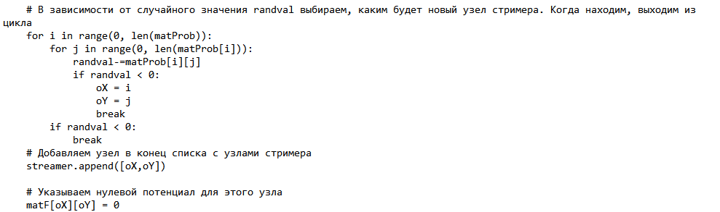

Figure 3: Присоединение нового узла

1. Пересчитываем поле (п. 4-5):

*# Перерассчитываем потенциал после добавления нового узла к стримеру*  
 *matF = copy.deepcopy(getNewMat(matF, streamer,0.005))*

1. Повторяем пункты 2-5, пока узор не достигнет границы.

## Программа

В итоге мы получили программу (рис. 4, 5, 6):

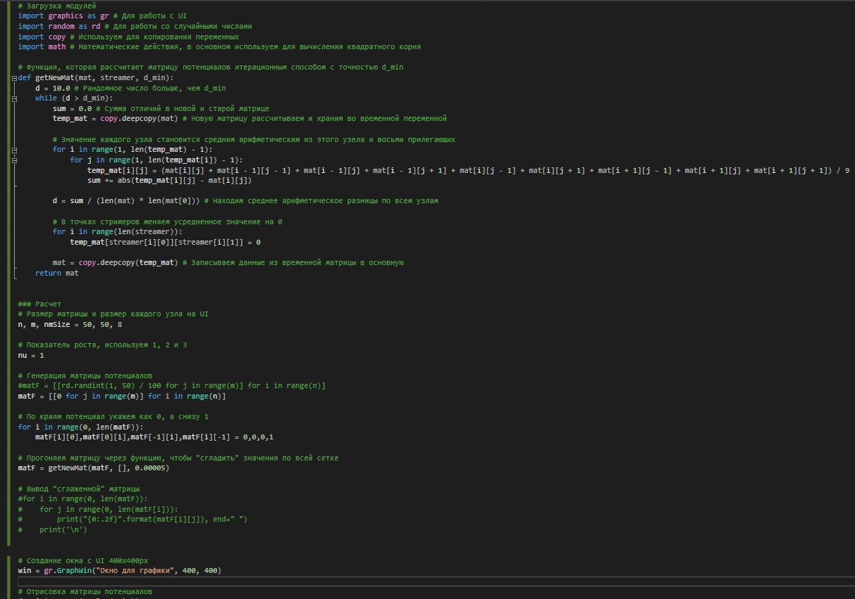

Figure 4: Программа

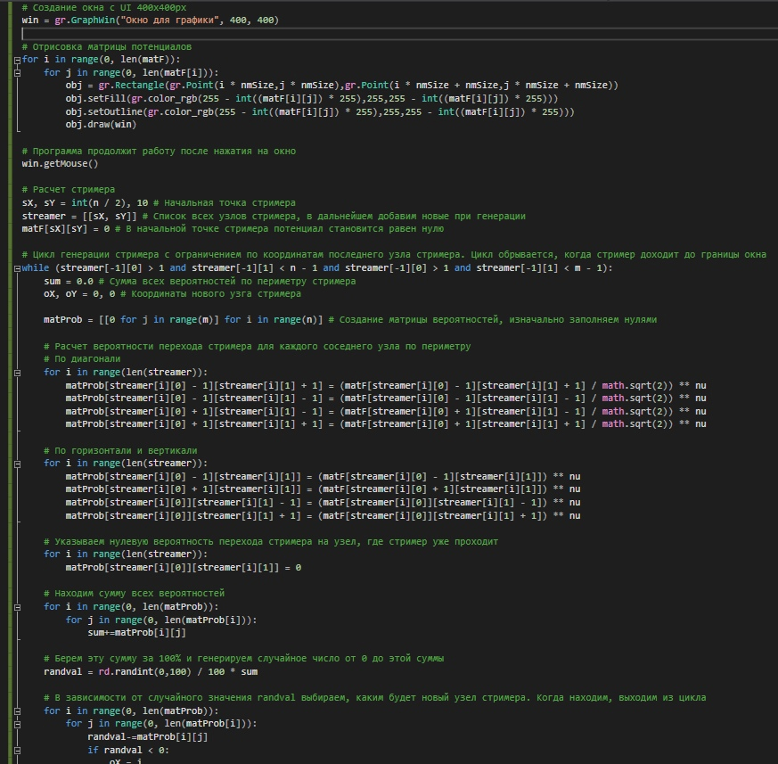

Figure 5: Программа

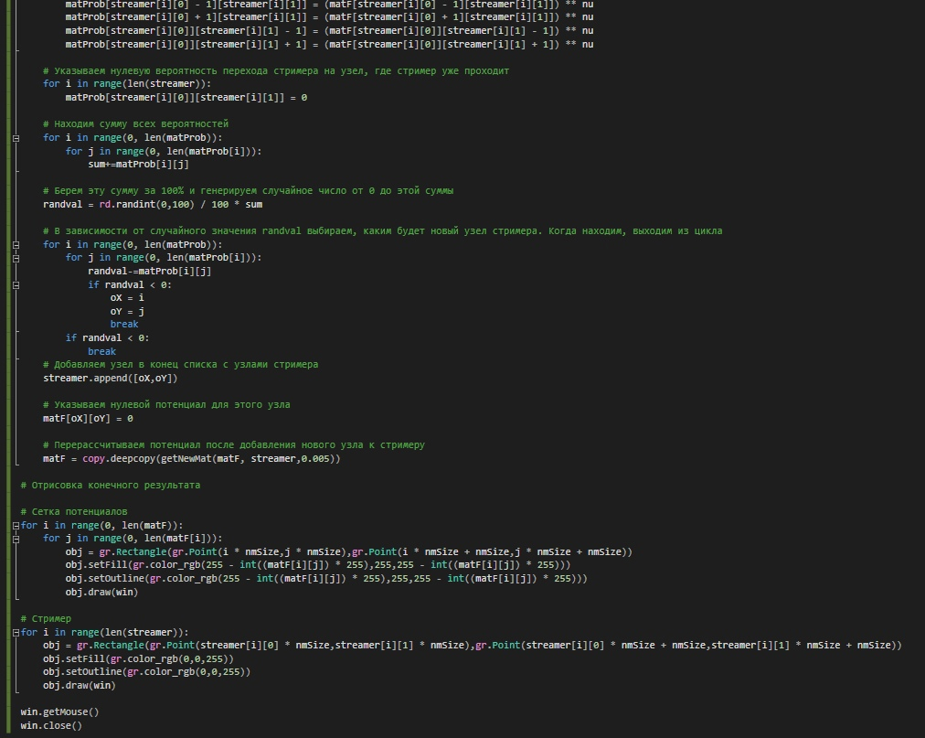

Figure 6: Программа

## Результат работы программы

При вероятности с показателем роста $η=1$: $p$ 
 ~ $E$  
Получаем стримерную структуру (рис. 7):

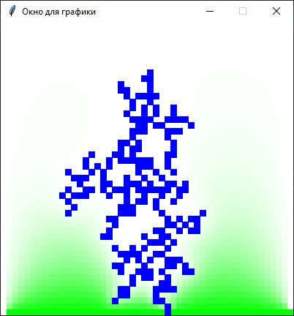

Figure 7: Рост стримерной структуры при электрическом пробое

## Изменение геометрии стримерной структуры в зависимости от показателя роста $η$

Рассмотрим изменения стримерной структуры при увеличении показателя роста $η$.

### 1. $η=1$ (рис. 8, 9, 9):



Figure 8: Рост стримерной структуры при $η=1$

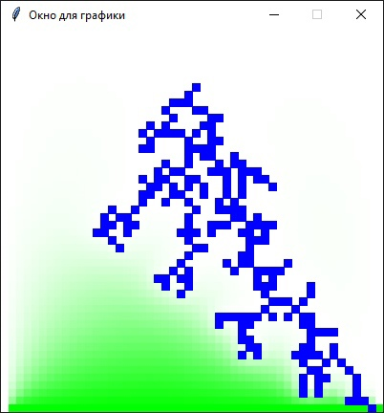

Figure 9: Рост стримерной структуры при $η=1$

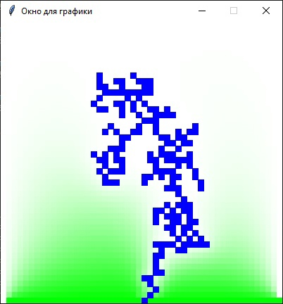

Figure 10: Рост стримерной структуры при $η=1$

### 2. $η=2$ (рис. 11):

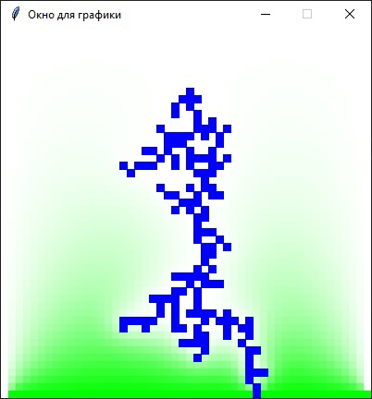

Figure 11: Рост стримерной структуры при $η=2$

### 3. $η=3$ (рис. 12):

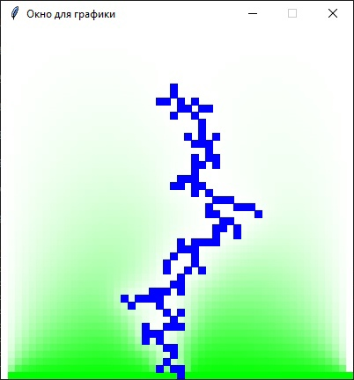

Figure 12: Рост стримерной структуры при $η=3$

### 4. $η=4$ (рис. 13):

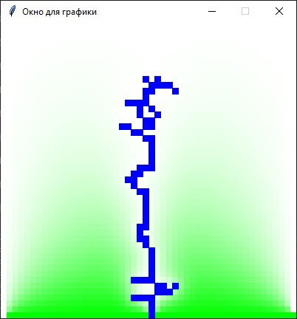

Figure 13: Рост стримерной структуры при $η=4$

При увеличении $η$ уменьшается ветвистость стримерной структуры.

# Вывод

Написана программа реализующая в геометрии «острие – плоскость» однозвенную модель со степенной зависимостью вероятности роста от напряженности поля $p$ ~ $E^{η}$.

Рассмотренно изменение геометрии стримерной структуры для случаев $η$ = 1, 2, 3, 4: при увеличении $η$ уменьшается ветвистость стримерной структуры.

# Список литературы

1. Д. А. Медведев, А. Л. Куперштох, Э. Р. Прууэл, Н. П. Сатонкина, Д. И. Карпов - МОДЕЛИ-РОВАНИЕ ФИЗИЧЕСКИХ ПРОЦЕССОВ И ЯВЛЕНИЙ НА ПК
2. Niemeyer L., Pietronero L., Wiesmann H. J. Fractal dimension of dielectric breakdown // Physical Review Letters. 1984. V. 52, N 12. P. 1033–1036
3. Biller P. Fractal streamer models with physical time // Proc. 11th Int. Conf. on Conduction and Breakdown in Dielectric Liquids, IEEE N 93CH3204-5. Baden-D¨attwil, Switzerland, 1993. P. 199–203.